
专题01 直线运动

考点 | 五年考情（2021-2025） | 命题趋势
考点1 匀变速直线运动的规律（含实验） | 2025、2023、2022、2020 | “匀变速直线运动规律”是心与高频考点，其考查形式既包括对基本公式（如速度-时间、位移-时间关系，特别是初速度为零的比例式）的直接应用与理解，也延伸至实验情境；相比之下，“运动图像”虽非每年必考（如2023年考查），但作为直观描述运动的重要工具，其考查价值不容忽视，通常要求识别图像类型、提取关键信息并关联运动过程。命题情境高度注重实际应用，题型集中于选择题，侧重考查对规律本质的理解、公式的灵活选用与图像信息的准确解读，计算通常较为基础。未来趋势上，“匀变速直线运动规律”的核心地位将延续，实验考查可能更侧重原理理解和误差分析；“运动图像”的考查频次有望提升并与规律应用深度结合；情境将更加多元化和时代感，并可能强化对物理建模思想和图像分析能力的综合考查，要求考生在具体情境中识别模型、调用规律、解读图像以解决实际问题。
考点2 运动图像 | 2023


考点01 匀变速直线运动的规律
1．新能源汽车在辅助驾驶系统测试时，感应到前方有障碍物立刻制动，做匀减速直线运动。$\text{2s}$内速度由$12\text{m}/\text{s}$减至0。该过程中加速度大小为（ ）
A．$2\text{m}/{\text{s}}^{2}$ B．$4\text{m}/{\text{s}}^{2}$ C．$6\text{m}/{\text{s}}^{2}$ D．$8\text{m}/{\text{s}}^{2}$
【答案】C
【详解】根据运动学公式$v=v_{0}+at$，代入数值解得$a=−6m/s^{2}$
故加速度大小为$6m/s^{2}$。
故选C。
2．滑块以一定的初速度沿粗糙斜面从底端上滑，到达最高点B后返回到底端。利用频闪仪分别对上滑和下滑过程进行拍摄，频闪照片示意图如图所示。与图乙中相比，图甲中滑块（ ）
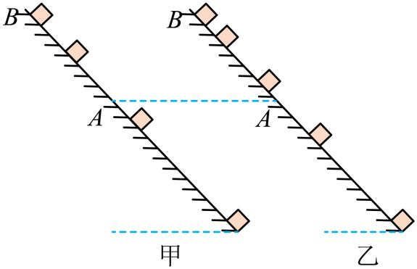
A．受到的合力较小 B．经过A点的动能较小
C．在A、B之间的运动时间较短 D．在A、B之间克服摩擦力做的功较小
【答案】C
【详解】A．频闪照片时间间隔相同，图甲相邻相等时间间隔内发生的位移差大，根据匀变速直线运动的推论，可知图甲中滑块加速度大，根据牛顿第二定律可知图甲中滑块受到的合力较大，故A错误；
B．设斜面倾角为$θ$，动摩擦因数为$μ$，上滑阶段根据牛顿第二定律有$a_{1}=gsinθ+μgcosθ$，滑阶段根据牛顿第二定律有$a_{2}=gsinθ−μgcosθ$，可知上滑阶段加速度大于下滑阶段加速度，图甲为上滑阶段，从图甲中的A点到图乙中的A点，先上升后下降，重力不做功，摩擦力做负功，根据动能定理可知图甲经过A点的动能较大，故B错误；
C．由逆向思维，由于图甲中滑块加速度大，根据$x=\frac{1}{2}at^{2}$可知图甲在A、B之间的运动时间较短，故C正确；
D．由于无论上滑或下滑均受到滑动摩擦力大小相等，故图甲和图乙在A、B之间克服摩擦力做的功相等，故D错误。
故选C。
3．（2022·江苏·高考）小明利用手机测量当地的重力加速度，实验场景如图1所示，他将一根木条平放在楼梯台阶边缘，小球放置在木条上，打开手机的“声学秒表”软件，用钢尺水平击打木条使其转开后，小球下落撞击地面，手机接收到钢尺的击打声开始计时，接收到小球落地的撞击声停止计时，记录下击打声与撞击声的时间间隔t，多次测量不同台阶距离地面的高度h及对应的时间间隔t。
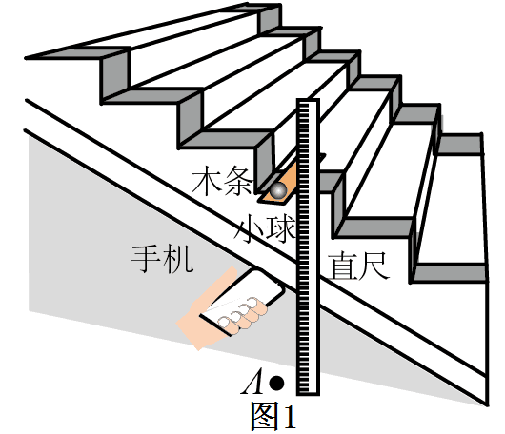
（1）现有以下材质的小球，实验中应当选用______。
A．钢球 B．乒乓球 C．橡胶球
（2）用分度值为$\text{1mm}$的刻度尺测量某级台阶高度h的示数如图2所示，则$h=$______$\text{cm}$。
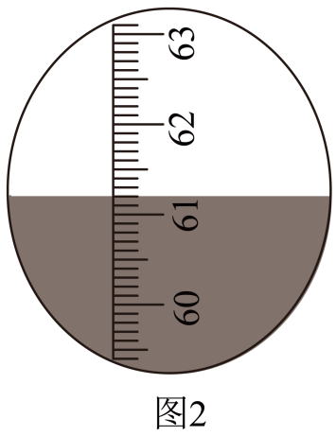

（3）作出$2h−t^{2}$图线，如图3所示，则可得到重力加速度$g=$______${\text{m/s}}^{\text{2}}$。
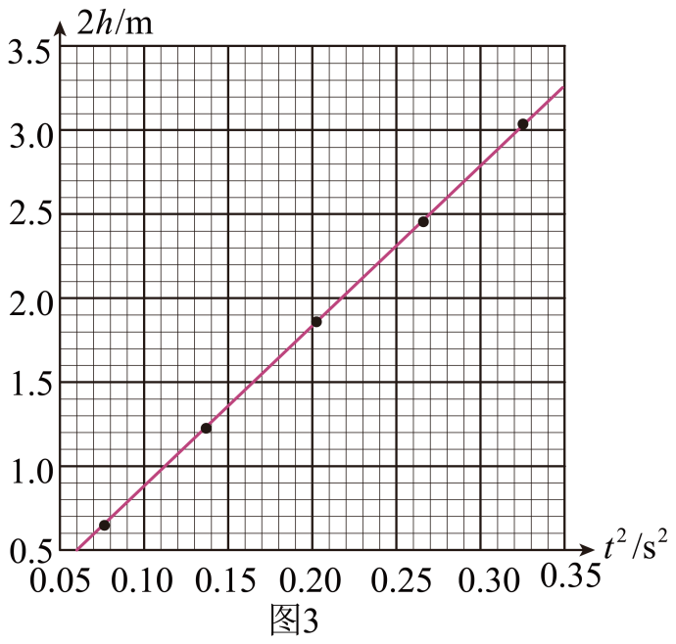
（4）在图1中，将手机放在木条与地面间的中点附近进行测量，若将手机放在地面A点，设声速为v，考虑击打声的传播时间，则小球下落时间可表示为$t^{'}=$______（用h、t和v表示）。
（5）有同学认为，小明在实验中未考虑木条厚度，用图像法计算的重力加速度g必然有偏差。请判断该观点是否正确，简要说明理由______。
【答案】 A 61.20 9.55 $t+\frac{h}{v}$ 不正确，理由见解析
【详解】（1）[1]为了减小空气阻力等误差影响，应该选用材质密度较大的小钢球，故选A。
（2）[2]刻度尺的分度值为1mm，估读到分度值的下一位，由图可知h=61.20cm；
（3）[3]根据$h=\frac{1}{2}gt^{2}$可知$\frac{2h}{t^{2}}=g$，故在$2h−t^{2}$图像中斜率表示重力加速度，则根据图线有
$$g=\frac{3.27−0.50}{0.35−0.06}{\text{m/s}}^{\text{2}}≈9.55{\text{m/s}}^{\text{2}}$$
（4）[4]下落过程中声音传播的时间为$t_{1}=\frac{h}{v}$则小球下落的时间为$t^{'}=t+t_{1}=t+\frac{h}{v}$
（5）[5]设木条厚度为H，则台阶距离地面的高度h₁时的时间为t₁，高度h₂时的时间为t₂；则根据前面的分析有$g=\frac{2\left(h_{2}+H\right)−2\left(h_{1}+H\right)}{t_{2}^{2}−t_{1}^{2}}=\frac{2\left(h_{2}−h_{1}\right)}{t_{2}^{2}−t_{1}^{2}}$，可知与H无关。
4．（2020·江苏·高考）疫情期间“停课不停学”，小明同学在家自主开展实验探究。用手机拍摄物体自由下落的视频，得到分帧图片，利用图片中小球的位置来测量当地的重力加速度，实验装置如题图1所示。
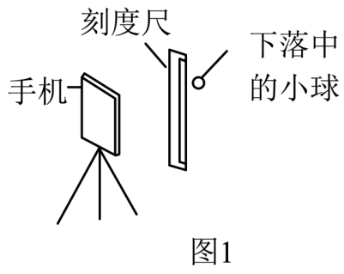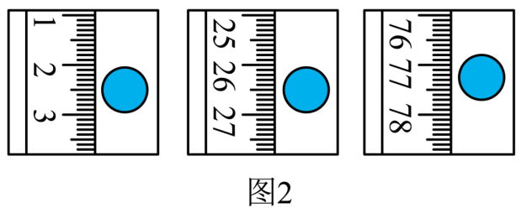
(1)家中有乒乓球、小塑料球和小钢球，其中最适合用作实验中下落物体的是_____。
(2)下列主要操作步骤的正确顺序是_____。（填写各步骤前的序号）
①把刻度尺竖直固定在墙上
②捏住小球，从刻度尺旁静止释放
③手机固定在三角架上，调整好手机镜头的位置
④打开手机摄像功能，开始摄像
(3)停止摄像，从视频中截取三帧图片，图片中的小球和刻度如题图2所示。已知所截取的图片相邻两帧之间的时间间隔为$\frac{1}{6}\text{s}$，刻度尺的分度值是$\text{1mm}$，由此测得重力加速度为_____${\text{m}}/{{\text{s}}^{2}}$。
(4)在某次实验中，小明释放小球时手稍有晃动，视频显示小球下落时偏离了竖直方向。从该视频中截取图片，_____（选填“仍能”或“不能”）用(3)问中的方法测出重力加速度。
【答案】 小钢球 ①③④② 9.61（9.5~9.7） 仍能
【详解】(1)要测量当地重力加速度需要尽量减小空气阻力的影响，所以密度大体积小的小钢球最适合；
(2)要完成实验首先应该将刻度尺竖直固定在墙上，安装好三脚架，调整好手机摄像头的位置；因为下落时间很短，所以一定要先打开摄像头开始摄像，然后在将小球从刻度尺旁静止释放，故顺序为①③④②；
(3)由三张图片读出小球所在位置的刻度分别为2.50cm，26.50cm，77.20cm；小球做自由落体运动，根据$Δx=gT^{2}$可得
$$g=\frac{Δx}{T^{2}}=\frac{\left(77.20−26.50\right)×{10}^{−2}−\left(26.50−2.50\right)×{10}^{−2}}{{\left(\frac{1}{6}\right)}^{2}}{\text{m/s}}^{\text{2}}=9.61{\text{m/s}}^{\text{2}}$$
(4)因为就算小球偏离了竖直方向，但是小球在竖直方向上的运动依然是自由落体运动，对实验结果无影响，故仍能用前面的方法测量出重力加速度。

考点02 运动的图像
5．（2023·江苏·高考）电梯上升过程中，某同学用智能手机记录了电梯速度随时间变化的关系，如图所示。电梯加速上升的时段是（ ）
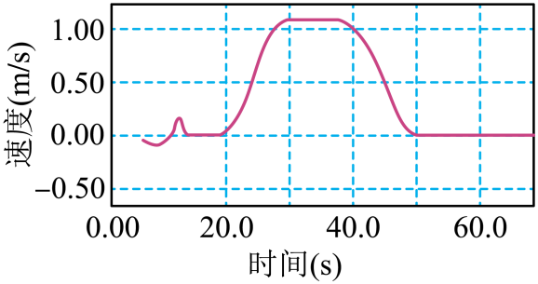
A．从20.0s到30.0s B．从30.0s到40.0s
C．从40.0s到50.0s D．从50.0s到60.0s
【答案】A
【详解】因电梯上升，由速度图像可知，电梯加速上升的时间段为20.0s到30.0s。
故选A。


1．（2025·江苏泰州·四调）标准泳池的长度为50m，百米游泳比赛中，运动员位移x随时间t变化的图像可能是（ ）
A．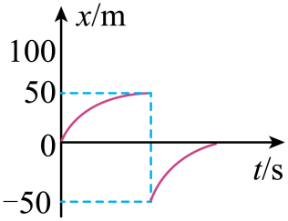 B．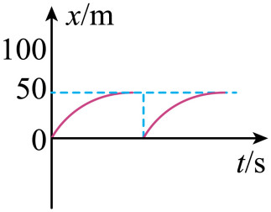
C．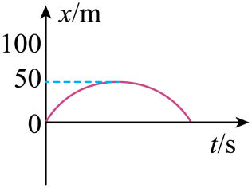 D．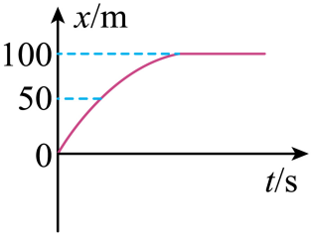
【答案】C
【详解】因为比赛所用标准泳池的长度为50m，所以该运动员在100m自由泳比赛过程中，终点与起点在同一位置，则该运动员最后的位移为零，所以该运动员的位移大小先增大后减小，且离出发点最远处位移大小为50m，只有C选项满足。
故选C。
2．（2025·江苏苏锡常镇·二模）某物体沿直线运动，其速度v与时间t的关系如图所示，其中表示物体加速的时间段是（ ）
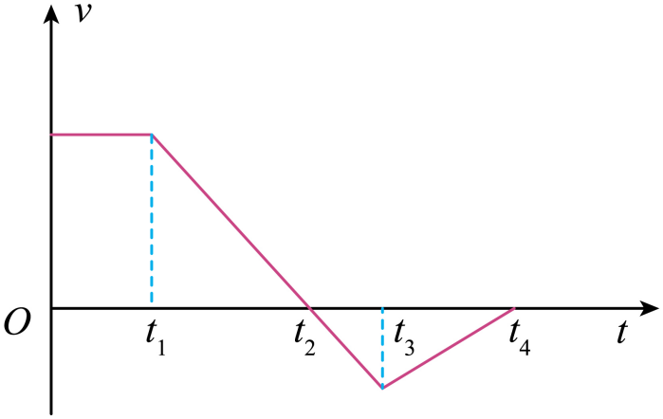
A．0~t₁ B．t₁~t₂ C．t₂~t₃ D．t₃~t₄
【答案】C
【详解】A．0~t₁时间内物体向正方向做匀速运动，A不符合题意；
B．t₁~t₂时间内物体向正方向做匀减速运动，B不符合题意；
C．t₂~t₃时间内物体向负方向做匀加速运动，C符合题意；
D．t₃~t₄时间内物体向负方向做匀减速运动，D不符合题意。
故选C。
3．（2025·江苏宿迁&南通&连云港·二模）在一辆向右匀加速直线运动的车厢里，将光滑的小球从高h处相对车厢静止释放，小球与车厢水平地板发生弹性碰撞，部分相邻落点a、b、c如图所示，已知小方格边长为d，重力加速度为g，不计空气阻力。则 （ ）
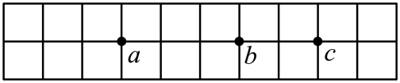
A．可以求出车厢的加速度
B．可以求出小球释放时车厢的速度
C．可以求出车厢在落点a、c对应时间内的位移
D．可以判断c是小球与地板第一次碰撞的落点
【答案】A
【详解】A．由题意，小球相对车厢静止释放，小球在水平方向上与车具有相同的初速度，小球与车厢水平地板发生弹性碰撞，可知每次小球与车厢相撞前后竖直方向的速度大小不变，则相邻落点a、b、c之间的时间间隔相同，根据$h=\frac{1}{2}gt^{2}$，$Δx=3d−2d=aT^{2}$，$T=2t$，联立可求出车厢的加速度$a=\frac{gd}{8h}$故A正确；
B．要想求出小球释放时车厢（及小球本身）相对于地面的初速度$v_{0}$ ，需要知道小球相对于地面的水平运动情况；而题中仅给出了车厢内相邻落点的示意，并无对地速度的任何参照，故无法求出释放时车厢相对于地面的速度，故B错误；
C．车厢相对于地面的位移$x=v_{0}t+\frac{1}{2}at^{2}$，其中 $v_{0}$是车厢初速度，题中并不知道$v_{0}$的数值，故无法明确计算从碰撞a到碰撞c所经历时间内车厢相对于地面的“绝对”位移，故C错误。
D．仅凭示意图中几个落点的位置并不能断定哪个落点是小球第一次碰撞地板的位置，例如落点c也可能是第二次或第三次碰撞时的位置，故D错误。
故选A。
4．（24-25高三·江苏盐城联盟校·二联）蜻蜓在水中“点水”激起的波纹，俗称“蜻蜓点水”，一只蜻蜓在平静的水面上匀速飞行时，两次点水后在水面上激起的波纹，俯视看其形状如图所示，由图可分析出（ ）
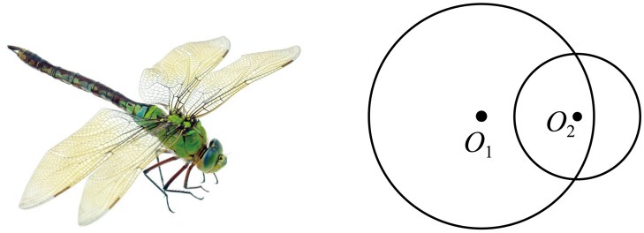
A．蜻蜓向左飞行，蜻蜓飞行速度比水波传播的速度小
B．蜻蜓向右飞行，蜻蜓飞行速度比水波传播的速度大
C．蜻蜓向右飞行，蜻蜓飞行速度比水波传播的速度小
D．蜻蜓向左飞行，蜻蜓飞行速度比水波传播的速度大
【答案】B
【详解】根据图示，蜻蜓连续两次点水过程中激起的波纹，圆圈越小，则时间越短，所以飞行方向则为从大圆到小圆，即蜻蜓的飞行方向向右；若蜻蜓飞行的速度和水波的速度相同，那么蜻蜓的每一次点水的时候都会是在上一个水波的边线上，而第二个水波和第一个水波都在以相同的速度运动，所以每个圆都应该是内切的；然而图中$O_{2}$到$O_{1}$圆圈边线距离小于$O_{2}$半径，说明水波$O_{2}$运动了一段时间，$O_{1}$水波才到$O_{2}$圆心，则说明蜻蜓飞行的速度比水波的速度大。
故选B。
5．（2025·江苏南通如皋·三模）实验小组用如题图所示的装置测量重力加速度。四分之一圆弧槽下端与平台固定且与平台表面相切，圆弧槽上安装了多个宽度相同的遮光片，内置有光电门的重锤通过轻杆与转轴O相连，重锤通过遮光片时可记录遮光时间。实验时，重锤从M点由静止释放，依次记录其通过每个遮光片所对应的时间t，用刻度尺测出每个遮光片距最低点N的竖直高度h。
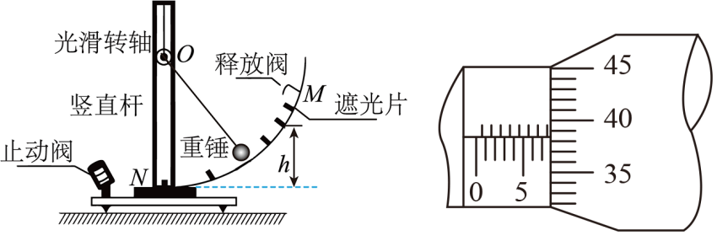
(1)用螺旋测微器测量遮光片的宽度d，其示数如题图，则$d=$__________mm。
(2)实验前，需要将平台调节至水平，在转轴上临时系铅垂线，当铅锤静止时，若线与竖直杆_________，则说明平台水平。
(3)根据所测数据作出如题图所示的$h−\frac{1}{t^{2}}$图像，图像斜率的绝对值为k，则当地的重力加速度$g=$_________（用题中物理量的符号表示）。
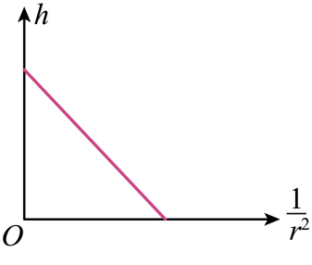
(4)若将重锤释放点M上移一段距离，再次实验，请在题图中定性画出新的$h−\frac{1}{t^{2}}$图线（用虚线表示）______。
(5)若转轴与竖直杆间的摩擦不可忽略，有同学认为该因素不会影响重力加速度的测量结果。你是否同意他的观点，并简要说明理由______。
【答案】(1)7.884/7.883/7.885
(2)平行
(3)$\frac{d^{2}}{2k}$
(4)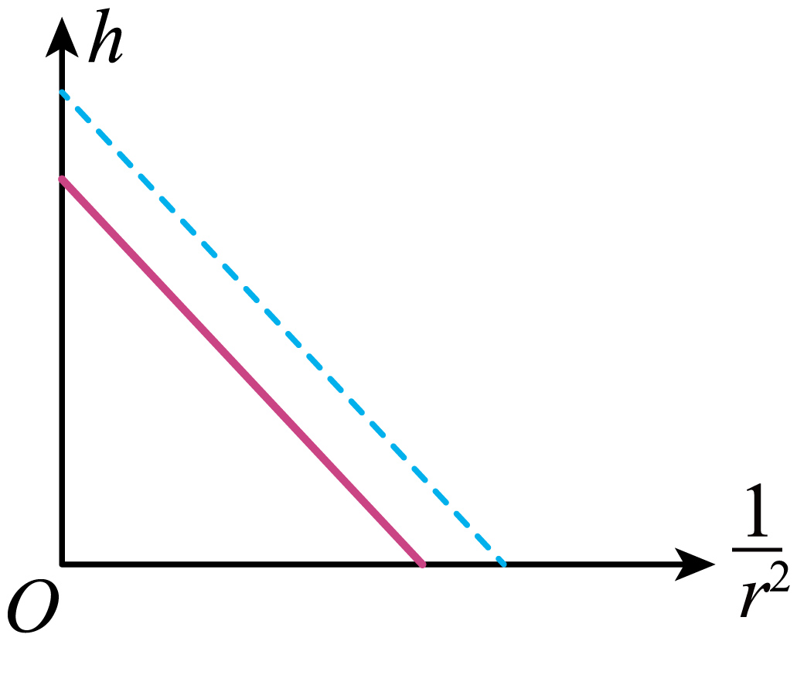
(5)不同意，因为摩擦导致重锤到达对应遮光片时速度的测量值小于理论值，所以测得的重力加速度偏小
【详解】（1）由图可知，遮光片的宽度$d=7.5\text{mm}+38.4×0.01\text{mm}=7.884\text{mm}$
（2）由于竖直杆与平台垂直，则当铅锤静止时，若线与竖直杆平行，则说明平台水平。
（3）根据题意可知，重锤通过遮光片的速度为$v=\frac{d}{t}$
取低点处为零势能面，释放点的高度为$H$，由机械能守恒定律有$\frac{1}{2}mv^{2}+mgh=mgH$
整理可得$h=H−\frac{d^{2}}{2g}⋅\frac{1}{t^{2}}$
结合图像可得$k=\frac{d^{2}}{2g}$
解得$g=\frac{d^{2}}{2k}$
（4）结合小问3分析可知，若将重锤释放点M上移一段距离，再次实验，则图像解析式$H$变大，斜率不变，则图像为图中虚线
（5）不同意，因为摩擦导致重锤到达对应遮光片时速度的测量值小于理论值，所以测得的重力加速度偏小。
6．（2025·江苏盐城射阳中学·模拟预测）某同学利用图甲所示装置测量当地重力加速度，在斜槽轨道的末端B处安装一个光电门，调节激光束与球心等高，实验中，让小球从斜槽上某位置A处无初速度释放，用手机拍摄小球做平抛运动的视频，得到分帧照片如图乙所示（相邻两帧之间的时间间隔相等）。
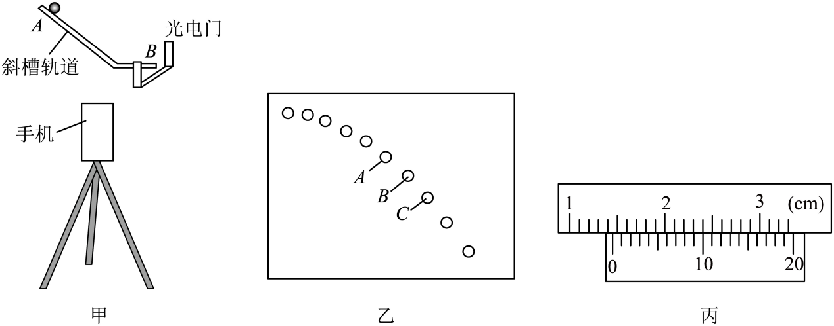
(1)关于本实验，下列说法正确的是________。
A．斜槽轨道应尽量光滑
B．斜槽轨道末段需调校水平
C．实验时应先让小球抛出，再打开手机摄像功能
(2)该同学用游标卡尺测得小球的直径如图丙所示，则小球的直径d=________cm。
(3)在图乙中选取三个连续的小球位置A、B、C，测得AB、BC间实际水平距离均为x，AB、BC间实际高度差分别为h₁、h₂，另测得小球通过光电门的遮光时间为t，则小球从轨道末端抛出的速度v=________，当地重力加速度g=________（用所给物理量符号表示）。
(4)该同学在分帧照片中，以某位置为坐标原点，沿两个相互垂直的方向建立直角坐标系xOy，并测量出两个位置的坐标值，如图丁所示，若y轴与竖直方向存在一偏角，则该同学________（选填：“能”或“不能”）正确求出重力加速度，理由是________。
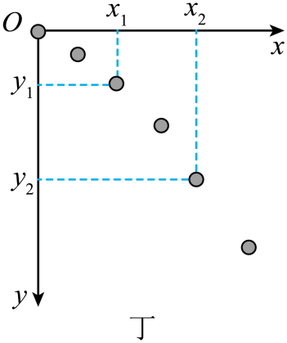
【答案】(1)B
(2)1.450
(3) $\frac{d}{t}$ $\frac{\left(h_{2}−h_{1}\right)d^{2}}{x^{2}t^{2}}$
(4) 能 可分别求出x轴与y轴分加速度，再利用运动的合成即可求出加速度g值
【详解】（1）AB．本实验要保证小球在空中做平抛运动，故斜槽轨道末段需调校水平，斜槽轨道是否光滑对实验无影响，故A错误，B正确；
C．实验时应先打开手机摄像功能，后让小球抛出，故C错误。
故选B。
（2）游标卡尺的精度值为0.05mm，主尺读数为1.4cm，游标尺读数为10×0.05mm=0.50mm
则小球的直径d=1.4×10mm+0.50mm=14.50mm=1.450cm
（3）[1]根据光电门测速原理可得小球从轨道末端抛出的速度$v=\frac{d}{t}$
[2]小球在水平方向做匀速运动，由测得AB、BC间实际水平距离均为x，可知相邻两帧之间的时间间隔$Δt=\frac{x}{v}=\frac{xt}{d}$
小球在竖直方向做自由落体运动，由AB、BC间实际高度差分别为h₁、h₂，可得$h_{2}−h_{1}=gΔt^{2}$
联立解得当地重力加速度$g=\frac{\left(h_{2}−h_{1}\right)d^{2}}{x^{2}t^{2}}$
（4）[1][2]若y轴与竖直方向存在一偏角，则小球沿x轴与y轴均做匀变速直线运动，可沿x轴与y轴，分别根据$Δx=g_{x}Δt^{2}$，$Δy=g_{y}Δt^{2}$
计算出重力加速度的沿x轴与y轴分量$g_{x}$、$g_{y}$，设y轴与竖直方向的偏角为$θ$，则$g_{x}$、$g_{y}$均可用g与$θ$表示，联立可求出g，则该同学能正确求出重力加速度。
7．（2025·江苏盐城中学·三模）生活中经常出现手机滑落而导致损坏的现象，手机套能有效的保护手机。现有一部质量为$m=0.2\text{kg}$的手机（包括手机套），从离地面高$h=1.8\text{m}$处无初速度下落，落到地面后，反弹的高度为$h_{1}=0.2\text{m}$，由于手机套的缓冲作用，手机与地面的作用时间为$t=0.2\text{s}$。不计空气阻力，取$g=10\text{m}/{\text{s}}^{\text{2}}$，求：
(1)手机在下落过程中重力冲量的大小；
(2)地面对手机平均作用力的大小。
【答案】(1)$1.2\text{N}⋅\text{s}$
(2)10N
【详解】（1）手机在下落过程中做自由落体运动，则有$h=\frac{1}{2}gt_{1}^{2}$
解得$t_{1}=\sqrt{\frac{2h}{g}}=0.6\text{s}$
则手机在下落过程中重力冲量的大小为$I_{\text{G}}=mgt_{1}=1.2\text{N}⋅\text{s}$
（2）手机落地时速度$v_{1}=gt_{1}=6\text{m/s}$
从地面反弹速度$v_{2}=\sqrt{2gh_{1}}=2\text{m/s}$
手机与地面作用过程中，以竖直向上为正方向，根据动量定理可得$\overline{F}t−mgt=mv_{2}−\left(−mv_{1}\right)$
解得手机对地面的平均作用力大小为$\overline{F}=10\text{N}$
8．（2024·江苏连云港赣榆智贤中学·9月模拟）大雾天气，甲车在距乙车40m处发现前方乙车以8m/s匀速前进，甲车立即刹车，已知甲车运动的$v^{2}−x$图像如图所示，则：
（1）求甲车刹车的加速度大小；
（2）分别求出甲车刹车后第8s内的位移大小和12s内的总位移大小；
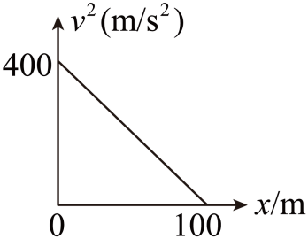
【答案】（1）$2{\text{m/s}}^{2}$；（2）5m，100m
【详解】（1）根据匀变速直线运动速度位移关系
$$v^{2}−v_{0}^{2}=2ax$$
可得
$$v^{2}=2ax+v_{0}^{2}$$
结合图像可知甲车刹车时的初速度为
$$v_{0}=\sqrt{400}\text{m}/\text{s}=20\text{m}/\text{s}$$
加速度大小为
$$a=\frac{400}{2×100}\text{m}/{\text{s}}^{2}=2\text{m}/{\text{s}}^{2}$$
（2）甲车刹车到停下所用时间为
$$t_{0}=\frac{v_{0}}{a}=\frac{20}{2}\text{s}=10\text{s}$$
甲车刹车后7s内的位移大小为
$$x_{7}=v_{0}t_{7}−\frac{1}{2}at_{7}^{2}=20×7\text{m}−\frac{1}{2}×2×7^{2}\text{m}=91\text{m}$$
甲车刹车后8s内的位移大小为
$$x_{8}=v_{0}t_{8}−\frac{1}{2}at_{8}^{2}=20×8\text{m}−\frac{1}{2}×2×8^{2}\text{m}=96\text{m}$$
则甲车刹车后第8s内的位移大小为
$$Δx=x_{8}−x_{7}=5\text{m}$$
甲车刹车后12s内的总位移大小为
$$x_{12}=x_{10}=\frac{v_{0}}{2}t_{0}=\frac{20}{2}×10\text{m}=100\text{m}$$

